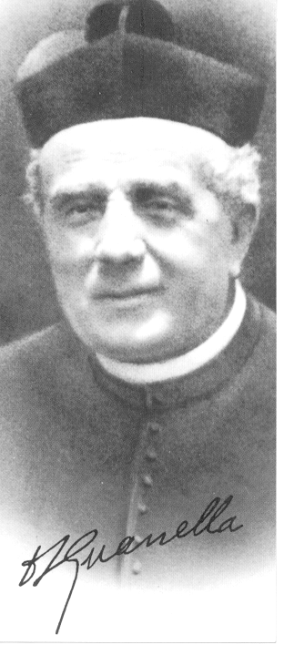
FOGLIO SETTIMANALE n. 614

Domenica 2 Settembre 2012
Verso il nuovo anno
Terminata l’estate, con i primi di settembre ripartono, tutte le attività all’interno della comunità parrocchiale. Ogni partenza è accompagnata da tante attese, miste anche a tante ansie e preoccupazioni. Devo confessare che è con non pochi batticuori che mi accingo a ripartire quest’anno. Nella mia mente ci sono tanti desideri, ma comprendo che se sono miei e non condivisi probabilmente avranno vita breve. Durante i mesi estivi sul foglio settimanale – per chi ha avuto modo di leggerlo – ho inserito, aiutato dalla voce di don Mazzolari, tra le varie riflessioni: l’importanza di avere dei laici attivi all’interno della parrocchia, non solo nel fare ma ancor prima capaci di suggerire cosa fare.
A livello di Chiesa Universale ci attendono delle sfide importanti, a partire dal vedere come attuare il documento “Educare alla vita buona del Vangelo” che a livello diocesano è stato tradotto nell’ “Urgenza dell’ora: educare”. Con il prossimo 11 ottobre si aprirà l’Anno della Fede, a 50 anni dall’inizio del Concilio Vaticano II, che ha donato alla comunità ecclesiale una ricchezza di riflessioni ancora poco conosciute e poco attuate. Anche a livello guanelliano celebreremo il primo anniversario della santità di don Luigi Guanella e vogliamo farlo con passione di figli anche noi di Sant’Antonio. In tutto ciò, so che il Signore guiderà i nostri passi e non mancherà di manifestare la sua misericordia. A noi fare la nostra parte. Don Beppe

CONSIGLIO COOPERATORI
Lunedi 3 settembre si incontra il Consiglio dei Cooperatori Guanelliani per programmare e avviare il nuovo anno di attività.
Ore 18 in Oratorio parrocchiale.

PENSIERO

della settimana
Beata l’anima trafitta dalla carità. Essa cercherà la sorgente, ne berrà.
Bevendone ne avrà sempre sete. Dissetandosi, bramerà con ardore colui di cui ha sempre sete, pur bevendone continuamente. San Colombano a.

Intenzioni Sante Messe
Ultimamente, capita di avere delle celebrazioni senza intenzioni: le celebrazioni del mattino nei giorni feriali, stanno diventando problematiche per tanti. Mi permetto di ricordare che è importante affidare i nostri cari alla misericordia del Padre attraverso la preghiera eucaristica. Mentre, non è fondamentale mantenere la data giusta, un giorno prima o uno dopo non cambia il valore della preghiera, che è sempre ben accetta a Dio.

La pagina del VANGELO

«NON C’È NULLA FUORI DELL’UOMO CHE, ENTRANDO IN LUI, POSSA RENDERLO IMPURO. …
vangelo di marco

vangelo e omelia
Tutto ciò che da Dio è creato è buono, lui ci offre sempre il meglio. E’ in noi che si annidano i pensieri cattivi che ci sporcano e sporcano ciò che tocchiamo e guardiamo.
Sabato 8 Settembre TUTTI A BARSENTO
Con l’inizio del nuovo ANNO PASTORALE la nostra comunità parrocchiale si ritrova a Barsento, nel giorno in cui la Chiesa festeggia la Natività della Beata Vergine Maria.
Alle ore 18 parte il pellegrinaggio a piedi verso l’Abbazia dalla scuola di via Barsento e alle 19.30 ci sarà la Santa Messa di Inizio Anno, concelebrata da noi sacerdoti. Non MANCHINO GLI OPERATORI PASTORALI: chi è a servizio nei diversi campi della liturgia, della catechesi, della carità; nell’organizzazione delle varie attività, nei gruppi Famiglia o nei comitati, nella cultura, nel volontariato, non manchino neppure giovani, ragazzi e bambini …
Affidiamo al Signore per intercessione di Maria noi stessi, la nostra comunità, i nostri poveri, i nostri progetti e tutti coloro che attendono una parola di speranza dal nostro operare.
E’ un inizio comunitario. NON MANCHIAMO
DURANTE L’OMELIA SARÀ PRESENTATO IL TEMA CHE CI ACCOMPAGNERÀ NEL CAMMINO DI QUEST’ANNO

Venerdì 7 settembre 2012
ore 19.30
QUO VADIS?
Primo incontro giovani organizziamo insieme
il nostro cammino
Per iniziare in modo frizzante dopo l’incontro, ci fermiamo insieme a festeggiare
nei locali dell’oratorio
Non mancare! Tu sei importante!

